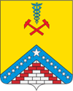
МКОУ ДПО «Курсы гражданской обороны» муниципального образования Гулькевичский

ПАМЯТКА

МЕРЫ ОБЕСПЕЧЕНИЯ БЕЗОПАСНОСТИ НА ВОДЕ
Безопасность на воде обеспечивается правильным выбором и оборудованием места купания, систематической разъяснительной работой о правилах поведения на воде и соблюдением мер предосторожности.
Пляж должен отвечать установленным санитарным требованиям, благоустроен, огражден штакетным забором со стороны суши.
Купающимся запрещается нырять с перил, мостков, заплывать за границу плавания.
Во время купания на территории пляжа оборудуется медицинский пункт, устанавливаются грибки и навесы для защиты от солнца.
На территории пляжа оборудуется стенд с Правилами купания в открытых водоемах, материалами по профилактике несчастных случаев, оказанию помощи утопающим и первой медицинской помощи, данными о температуре воды и воздуха, силе и направлении ветра.

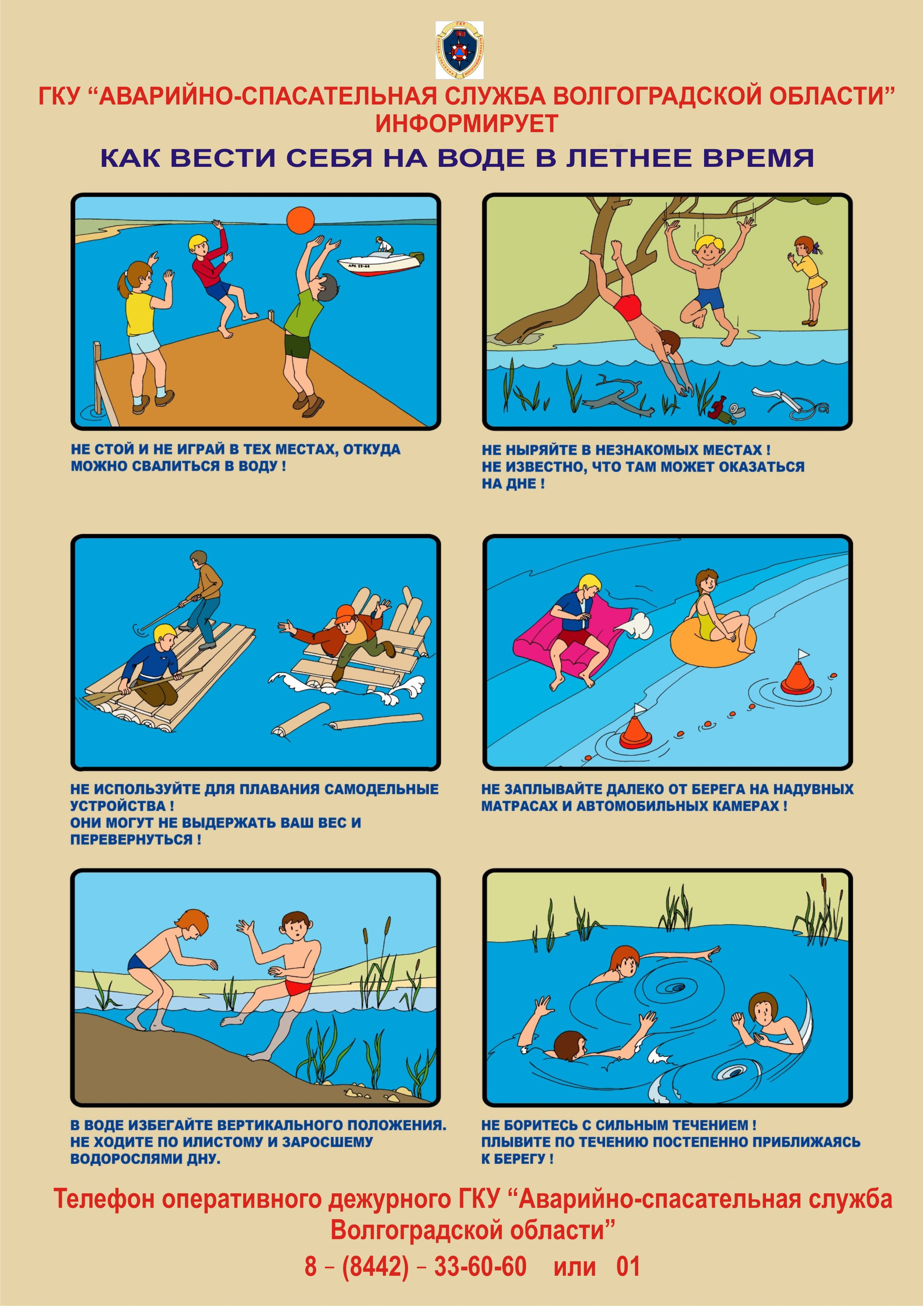

ЗАПИШИТЕ!
Телефоны  Единой Дежурно-Диспетчерской  Службы  Вызов с мобильного телефона | 8 – (86160) – 5 – 19 – 10  8 – (86160) – 5 – 12 – 75  101, 102. 103, 104

